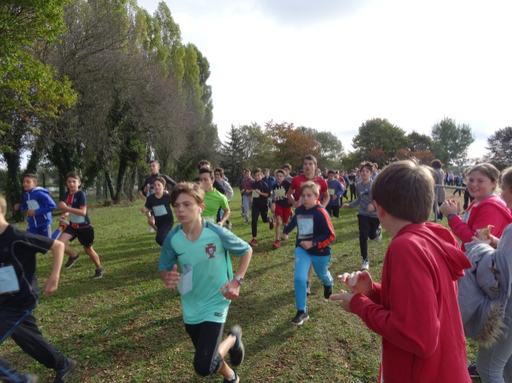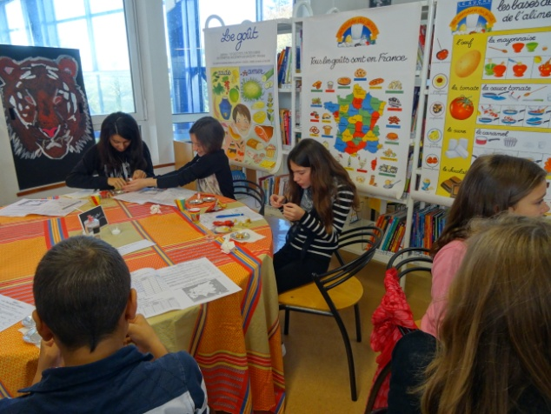

CONSTRUISONS ENSEMBLE

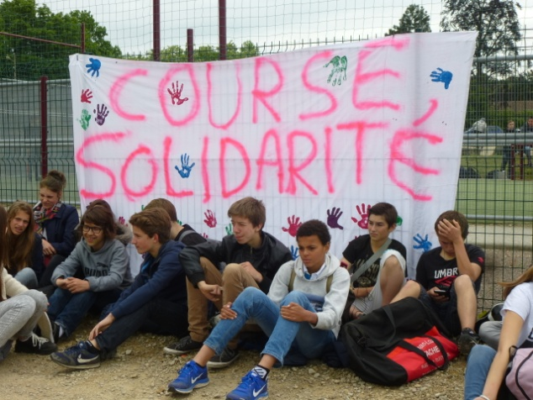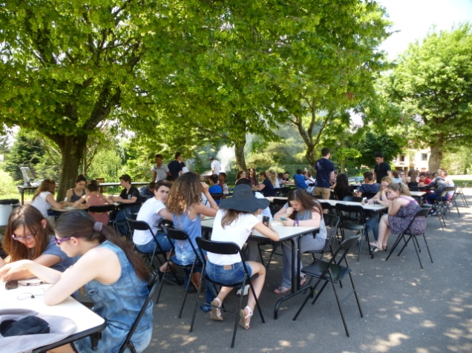

Florence LEONARDI, Valérie TRAVAGLIATI, Marie-Neige BOLLECQUES
Et l’ensemble des personnels du Collège en Bagatelle de Tournus
Vous présentent leurs meilleurs vœux pour l’année 2017

